Novedades Veredit

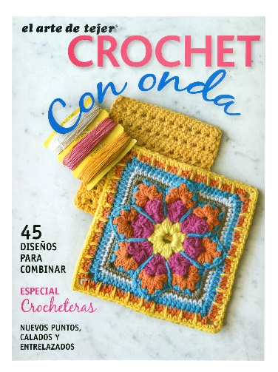
Crochet con onda 2018
Autora: Veredit
112 páginas
30 x 23 cm
Cód. interno: 3837
ISBN: 9789874028280
Precio: $7.983+ IVA

Perfecto para todas aquellas amantes del tejido que adoran crear e improvisar. Un verdadero catálogo de pequeñas piezas para combinar a gusto y lograr de esta manera innovadoras manualidades. Abanicos, olas, entrelazados, puntillas, zigzags, redes, lazos y muchísimo más. Formas esenciales y elaboradas, con geometrías ópticas y puntos clave. Los resultados son maravillosos.

